1. 目标
本用户画像本质目的是为推荐系统做数据支撑，与常规的CDP等画像平台不同的是，本项目的用户画像颗粒度更多地是在“用户行为次数”、“用户行为触点”这一层面，更往上的，如基于行为次数封装形成标签，用于人群圈选等，并不是本项目画像开发的初衷。
由于业务场景的特殊性，访问用户中新用户占比远比老用户高，交互数据较为稀疏，在此背景下，进行“用户-用户”之间的相似刻画，会带来一定难度，将画像刻画的重点，落在item属性的捕捉上，往往会得到更理想的效果，比如“根据您最近浏览，猜测您还喜欢”等。

2. 画像设计
用户画像围绕用户基础属性、用户交互行为展开，刻画用户“是什么样的人”、“价值高低”、“风险大小”以及“偏好情况”。

2.1. 用户体系概况
用户访问站内时，埋点会分配一个distinct_id，用于跟踪和标记该用户，在现行逻辑下，distinct_id并未打通匿名和实名状态，且因业务要求，用户每次登录后，distinct_id会发生变化。
用户使用手机号在站内预约，或在站外落地页上留资时，商机系统会根据手机号分配一个客户id。同一个手机号，客户id相同。
用户在站内注册后，才会生成会员id。
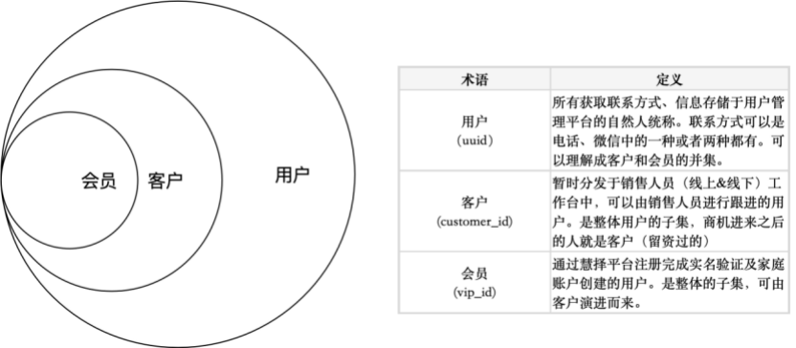
当前唯一识别一个用户的逻辑为，优先取埋点上报的login_id（用户登录之后，埋点上报的客户id），若为空，则取distinct_id。

2.2. 设计思路
如下图所示，最底层为明细数据，包括用户基础属性信息、用户行为数据、用户保单数据等。数字标签为基于基础数据提取、加工的数据，包括用户年龄、性别、活跃天数等。高级抽象标签是基于数字标签结合业务信息给用户贴上的标签，也可以直接来源于业务人员打标。运策决策标签是基于高级抽象标签，进行实验沉淀或经验赋能，提取出来的标签，是最顶层的抽象。
在本项目中，根据实际需要情况，主要完成数字标签抽取，酌情开发高级抽象标签，在此基础上，对外开放和合作，进行顶层标签的沉淀。
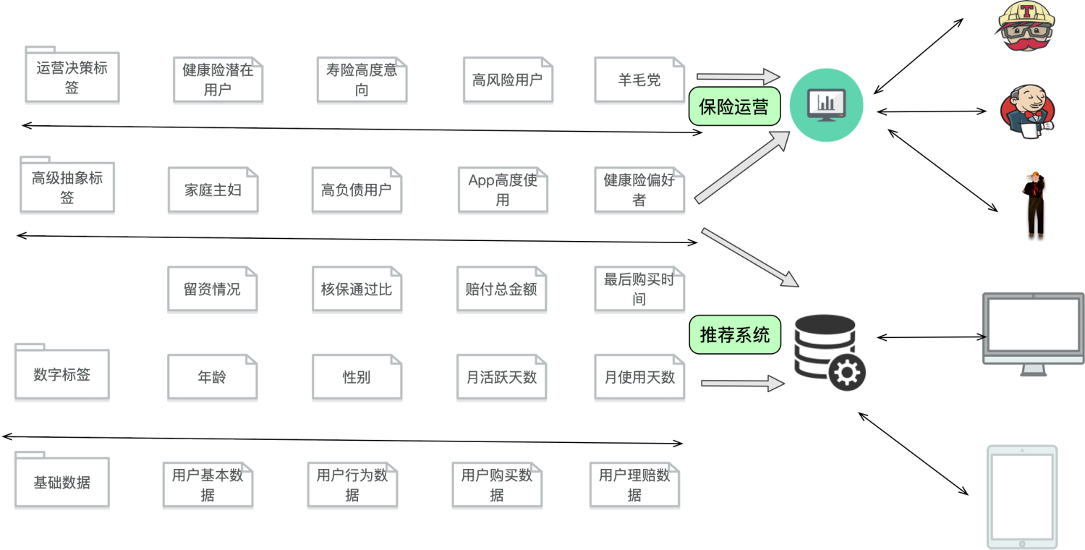
初步设计如下图（此阶段未能接触到业务情况及数据，属于需求初期）：
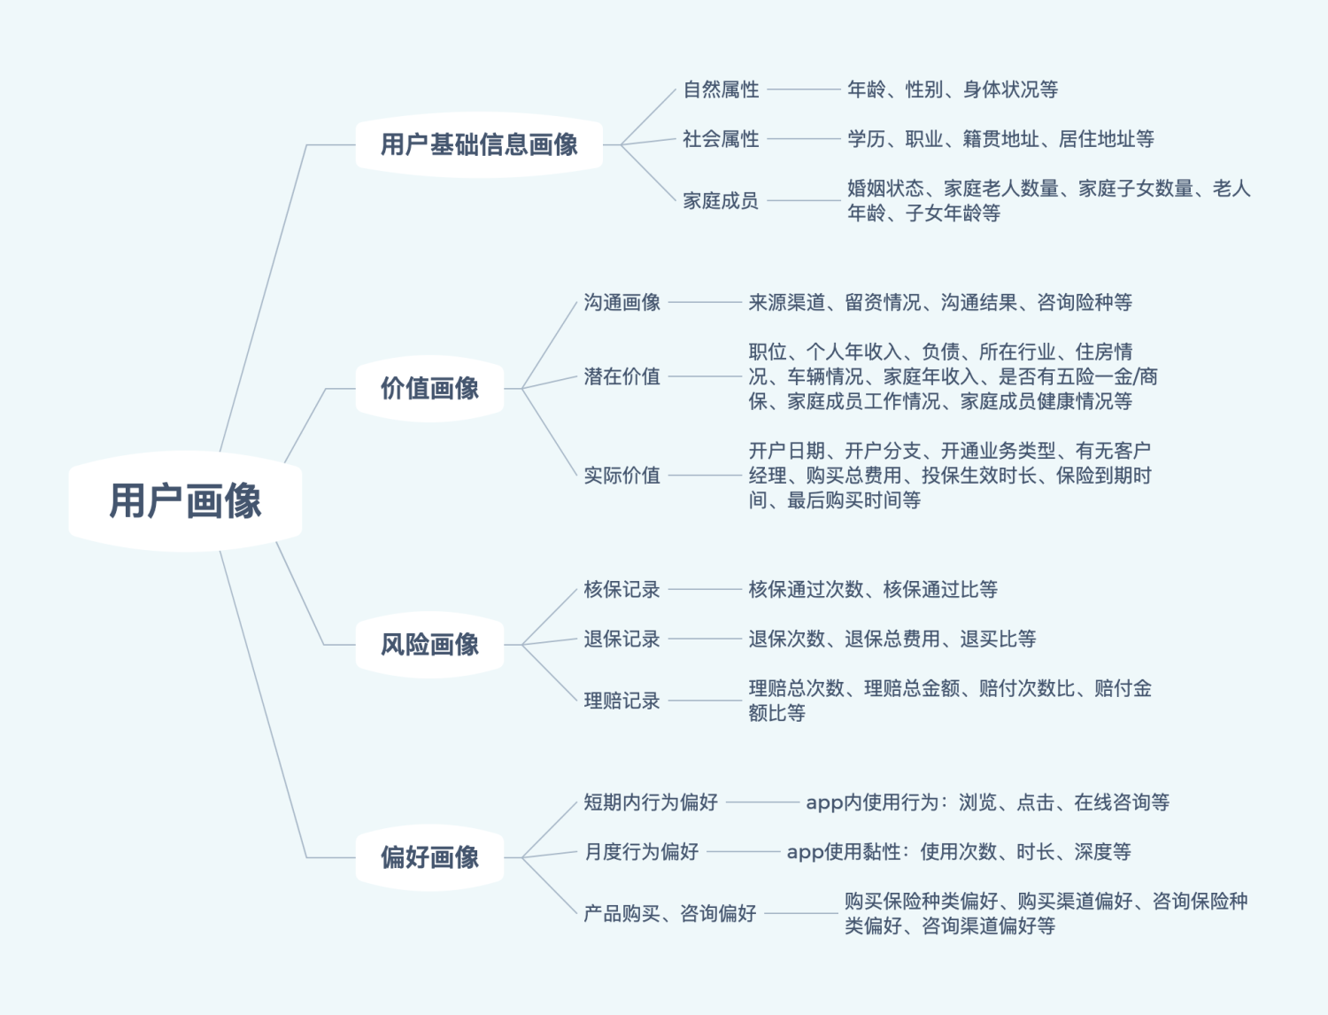
细化设计后如下表：
一级类别 | 二级类别 | 三级类别 | 标签举例
基础 | 自然属性 | 年龄 | 未成年/青年/壮年/中年/已退休
基础 | 自然属性 | 性别 | 男/女
基础 | 社会属性 | 学历 | 高中/大学/硕士/博士
基础 | 社会属性 | 婚姻状态 | 未婚/已婚/离异
基础 | 社会属性 | 居住城市 | 一线城市/其他城市
基础 | 社会属性 | 籍贯城市 | 一线城市/其他城市
基础 | 社会属性 | 职业等级 | 低危/中危/高危
基础 | 社会属性 | 是否有社保 | 有/无
基础 | 社会属性 | 疾病大类 | 恶性肿瘤/心脑血管/白血病
基础 | 家庭成员 | 子女数 | 0/1/n
基础 | 家庭成员 | 老人数 | 1/2
基础 | 家庭成员 | 配偶年龄 | 未成年/青年/壮年/中年/已退休
基础 | 家庭成员 | 配偶职业等级 | 低危/中危/高危
基础 | 家庭成员 | 配偶学历 | 高中/大学/硕士/博士
基础 | 家庭成员 | 子女婚姻状态 | 未婚/已婚/离异
基础 | 家庭成员 | 其他家庭成员年龄 | 有婴幼儿/有学龄前儿童/父母已退休
基础 | 用户自选标签 | / | （直取）
价值 | 沟通意向价值 | 意向情况 | 高/中/低
价值 | 潜在价值 | 收入/房产 | 高/中/低
价值 | 实际价值 | 投保笔数 | 观望小白/投保新手/投保老手
价值 | 实际价值 | 保单截止时间 | 高度/中度/低度待触达
价值 | 实际价值 | 标准保费 | 高/中/低
风险 | 核保 | 核保情况 | 高/中/低
风险 | 退保 | 退保情况 | 高/中/低
风险 | 理赔 | 理赔情况 | 高/中/低
偏好 | 产品行为偏好 | 产品行为深度 | 泛目标/具象/强意向/强行动力
偏好 | 产品浏览偏好 | 浏览险种 | 一级险种分类
偏好 | 产品搜索偏好 | 搜索险种/保司/产品 | 一级险种分类  保司  产品
偏好 | 产品咨询偏好 | 咨询险种 | 一级险种分类
偏好 | 产品转化偏好 | 转化险种/被保对象/保障期限 | 一级险种分类  为子女/为父母/为自己/为配偶  长险/1年期/短险
偏好 | 内容行为偏好 | 内容行为深度 | 偏好仅浏览/偏好收藏/偏好分享
偏好 | 内容浏览偏好 | 浏览文章大类/浏览文章子类 | 内容大类  内容子类
偏好 | 内容收藏偏好 | 收藏子类 | 内容子类
偏好 | 内容分享偏好 | 分享子类 | 内容子类

3. 开发过程

3.1. 数据探索
标签开发的第一步与常规的特征工程相同，需要进行数据探索，检查数据质量，包括数据量级、数据稳定性、数据字段缺失度等，在使用交互数据时，还需要关注数据的关联关系。
由于慧择并没有专门清洗用户的基础属性数据，用户的信息被零散记录在会员信息表、埋点属性、投保人信息等多张表中，且数据缺失度各不相同，因此在做此步探索时，除了比较数据覆盖度之外，还需要关注用户id串联的问题。
用户交互数据，多从埋点抽取，直接使用事件表，结合埋点设计文档，确定行为提取口径。此外，还用到了业务系统的保单数据。
探索结果如下：
一级类别 | 二级类别 | 三级类别 | 探索结果
基础 | 自然属性 | 年龄 | 可做
基础 | 自然属性 | 性别 | 可做
基础 | 社会属性 | 学历 | 无该数据
基础 | 社会属性 | 婚姻状态 | 空值率99%
基础 | 社会属性 | 居住城市 | 可做
基础 | 社会属性 | 籍贯城市 | 可做
基础 | 社会属性 | 职业等级 | 空值率99%
基础 | 社会属性 | 是否有社保 | 空值率99%
基础 | 社会属性 | 疾病大类 | 无该数据
基础 | 家庭成员 | 子女数 | 无该数据
基础 | 家庭成员 | 老人数 | 无该数据
基础 | 家庭成员 | 配偶年龄 | 无该数据
基础 | 家庭成员 | 配偶职业等级 | 无该数据
基础 | 家庭成员 | 配偶学历 | 无该数据
基础 | 家庭成员 | 子女婚姻状态 | 无该数据
基础 | 家庭成员 | 其他家庭成员年龄 | 无该数据
基础 | 用户自选标签 | /
价值 | 沟通意向价值 | 意向情况 | 当前未定加工策略，无法精准将商机与商机意向关联起来。
价值 | 潜在价值 | 收入/房产 | 无该数据
价值 | 实际价值 | 投保笔数 | 可做
价值 | 实际价值 | 保单截止时间 | 可做
价值 | 实际价值 | 标准保费 | 可做
风险 | 核保 | 核保情况 | 无该数据
风险 | 退保 | 退保情况 | 有退保订单数据，关联率较低
风险 | 理赔 | 理赔情况 | 无该数据
偏好 | 产品行为偏好 | 产品行为深度 | /
偏好 | 产品浏览偏好 | 浏览险种 | 可做
偏好 | 产品搜索偏好 | 搜索险种/保司/产品 | 可做
偏好 | 产品咨询偏好 | 咨询险种 | 可做
偏好 | 产品转化偏好 | 转化险种/被保对象/保障期限 | 可做
偏好 | 内容行为偏好 | 内容行为深度 | /
偏好 | 内容浏览偏好 | 浏览文章大类/浏览文章子类 | 可做
偏好 | 内容收藏偏好 | 收藏子类 | 收藏太稀疏，埋点暂时没计划上
偏好 | 内容分享偏好 | 分享子类 | 分享太稀疏，埋点暂时没计划上

3.2. 特征加工
经过数据探索之后，进一步跟数据所属方确认供数来源和取数口径，确认字段的业务含义，就可以进行特征加工了。特征加工主要分为两部分：
1）对基础信息进行抽取、分组
2）对交互信息进行统计、分组
最终保证每个用户在单个特征上，只有一个值。
在推荐系统进行用户画像开发的同时，慧择数科也在进行用户标签加工，建立CDP平台。当前推荐系统对CDP标签数据的应用在“基于运营策略召回”环节中，即策略后台可以配置对“人群A”召回/插排/过滤“item 列表”，推荐系统通过解析该条策略，调用CDP查询接口，判断当前用户是否属于策略人群，命中哪些策略，并按顺序执行相应的召回/插排/过滤策略。CDP用户标签不纳入本项目用户画像范围。
此外，app还上线了“用户首次启动app，可进行选择个性化标签”的功能，个性化标签包括：关心健康、担心意外等。此类标签数据，推荐系统初期计划是等数据回流沉淀稳定后，再进行应用，经过一段时间沉淀后，探索发现此类数据质量较差，存在大量用户id为0、数据重复等情况，故目前也不将此部分标签纳入本项目用户画像体系，系统线上仅会在“基于用户个性化标签召回”环节中，用到此类标签。

1. 基础属性抽取、衍生
- 基础属性
基础属性中，包含用户的自然属性信息，如性别、年龄、籍贯城市等，也包含从埋点行为处采集到的用户行为发生时的所在位置、所使用的设备，是否是新用户等。
人的自然属性中的年龄，是具有连续性质的特征。跟性别不一样的地方在于，单个年龄值也可以作为单独一类，但此种划分方式，并不具备很好的将人群区分开的能力。不同的年龄阶层，行为之间会有一定差异，因此会再基于用户的年龄做分桶，划分不同的年龄阶层。城市、设备同理，消费水平与生产力都会影响着个体的行为水平，因此也会基于原始值，按一定规则或标准再做分桶。
对于用户所在位置、使用设备、是否新用户等属性，属于用户社会属性，即随着时间或外界因素变化会发生状态变化的属性，在本项目的用户画像中，此类信息取的是当下最新的状态，即瞬时状态。
类型 | 特征 | 特征中文名 | 加工逻辑
基础 | province | 用户所在省份 | 埋点表，取最近一条
基础 | manufacturer | 用户使用设备的制造商 | 埋点表，取最近一条
基础 | gender | 用户性别 | 会员表，直接取
基础 | birthdate | 用户生日 | 会员表，直接取
基础 | birth_group | 用户出生年代 | 会员表，提取
基础 | age | 用户年龄 | 会员表，提取
基础 | age_gp | 用户年龄分桶 | 会员表，提取
基础 | birth_city_code | 籍贯城市编码 | 会员表，直接取
基础 | birth_city_gp | 籍贯城市分桶 | 会员表，提取
基础 | signup_source | 注册来源 | 会员表，直接取
基础 | login_province | 用户所在省份 | 埋点表，ip解析
基础 | login_province_is_guangdong | 用户所在省份是否为广东 | 埋点表，ip解析再判断
基础 | login_city_is_first_tier_city | 用户所在城市是否为1线城市 | 埋点表，ip解析再分类
基础 | login_device | 用户使用设备 | 埋点表取值
基础 | login_device_is_apple | 设备是否为苹果 | 埋点表取值、判断
基础 | login_device_is_Huawei | 设备是否为华为 | 埋点表取值、判断
基础 | login_device_is_OV | 设备是否为oppo或者vivo | 埋点表取值、判断
基础 | is_first_day | 是否第一天来 | 埋点表取值

2. 交互数据统计、衍生
- 价值
用户价值画像，用于衡量该用户的消费能力，一般来说，通过显性的资产、房产等衡量，是最直观的，但在数据有限的情况下，可以通过用户历史的消费情况，进行相应统计，如消费频次、消费金额，上次消费距今时间等。本项目通过保单，统计用户保单数、年化保费，由于保险具有周期性的特点，因此用“保险到期日距今时间”来代替“上次消费距今时间”。
由于保险还分为长险、短险，不同险种、不同投保人条件，保费也会不尽相同，因此后续标签还可以往单类险种下的总保费进行细分，再划分等级区间。
类型 | 特征 | 特征中文名 | 加工逻辑
价值 | insure_all_cnt | 投保笔数 | 订单号计数
价值 | min_insure_end_diff | 保险到期剩余天数 | 保险到期时间距今时间间隔，取最小的值
价值 | year_prem_amt_sum | 总年化保费 | 年化保费求和
价值 | insure_all_cnt_rank | 投保笔数排名 | 投保笔数百分位排名
价值 | year_prem_amt_sum_rank | 总年化保费排名 | 总年化保费百分位排名
价值 | insur_all_cnt_label | 投保笔数标签 | 投保笔数高中低
价值 | year_prem_amt_sum_label | 年化保费标签 | 年化保费高中低
价值 | insur_end_diff_label | 保险到期紧急程度标签 | 保险到期剩余天数最小值（高/中/低）
- 偏好
偏好画像是通过用户与item的交互行为来进行刻画的，分为长期偏好与短期兴趣。一般来说，用户在app上的交互行为，伴随着app迭代更新等外在因素的变化，90天（注：此时间窗经过与业务确认）可以观察出用户较为稳定的偏好倾向。
用户的交互行为中，结合已上报的埋点，分为：预约顾问、浏览、浏览完成、搜索、购买、咨询。这几类行为数据较为完备，特征不至于过于稀疏。
在行为切片上，我们一般捕捉两类信息：“末次”、“最为频繁”，通过这两类，交叉以上行为，得到用户末次行为上的item属性信息，以及用户多次行为上的item属性的计数，求得最大值对应的item属性。例如：
  - 用户13:00浏览了a产品（a产品是健康险，属于太平洋保险）
  - 用户13:01浏览了b产品（b产品是意外险，属于平安保险）
  - 用户13:02浏览了c产品（c产品是意外险，属于平安保险）
  - 用户13:02浏览了d产品（d产品是意外险，属于平安保险）
  - 用户13:03浏览了a产品（a产品是健康险，属于太平洋保险）
- 该用户最近一次浏览的产品为a产品，最近一次浏览的险种为健康险，最近一次浏览的保司为太平洋保险。
- 该用户最常浏览的产品为a产品，最常浏览的险种为意外险，最常浏览的保司为平安保险。
类型 | 特征 | 特征中文名 | 加工逻辑
中长期偏好 | last_oppo_cate_id | 商机-最近一次留资产品一级险种id | 按用户id分区，行为时间倒序，取第一条；
中长期偏好 | last_oppo_cate_nm | 商机-最近一次留资产品一级险种名称 | 按用户id分区，行为时间倒序，取第一条；
中长期偏好 | last_oppo_prod_id | 商机-最近一次留资产品名称 | 按用户id分区，行为时间倒序，取第一条；
中长期偏好 | last_oppo_prod_simp_nm | 商机-最近一次留资产品简称 | 按用户id分区，行为时间倒序，取第一条；
中长期偏好 | last_oppo_comp_id | 商机-最近一次留资产品公司id | 按用户id分区，行为时间倒序，取第一条；
中长期偏好 | last_oppo_comp_simp_nm | 商机-最近一次留资产品公司简称 | 按用户id分区，行为时间倒序，取第一条；
中长期偏好 | most_oppo_cate_id | 商机-最常留资产品一级险种id | 按用户id、种类id、种类名称分组计数；  按用户id分区，计数倒序，取第一条；
中长期偏好 | most_oppo_cate_nm | 商机-最常留资产品一级险种名称 | 按用户id、种类id、种类名称分组计数；  按用户id分区，计数倒序，取第一条；
中长期偏好 | most_oppo_comp_id | 商机-最常留资产品公司id | 按用户id、公司id、公司简称分组计数；  按用户id分区，计数倒序，取第一条；
中长期偏好 | most_oppo_comp_simp_nm | 商机-最常留资产品公司简称 | 按用户id、公司id、公司简称分组计数；  按用户id分区，计数倒序，取第一条；
中长期偏好 | most_oppo_prod_id | 商机-最常留资产品id | 按用户id、产品id、产品简称分组计数；  按用户id分区，计数倒序，取第一条；
中长期偏好 | most_oppo_prod_simp_nm | 商机-最常留资产品简称 | 按用户id、产品id、产品简称分组计数；  按用户id分区，计数倒序，取第一条；
中长期偏好 | last_insr_cate_id | 投保-最近一次投保产品一级险种id | 按用户id分区，行为时间倒序，取第一条；
中长期偏好 | last_insr_cate_nm | 投保-最近一次投保产品一级险种名称 | 按用户id分区，行为时间倒序，取第一条；
中长期偏好 | last_insr_comp_id | 投保-最近一次投保产品公司id | 按用户id分区，行为时间倒序，取第一条；
中长期偏好 | last_insr_comp_simp_nm | 投保-最近一次投保产品公司简称 | 按用户id分区，行为时间倒序，取第一条；
中长期偏好 | last_insr_prod_id | 投保-最近一次投保产品id | 按用户id分区，行为时间倒序，取第一条；
中长期偏好 | last_insr_prod_simp_nm | 投保-最近一次投保产品简称 | 按用户id分区，行为时间倒序，取第一条；
中长期偏好 | most_insr_cate_id | 投保-最常投保产品类目id | 按用户id、种类id、种类名称分组计数；  按用户id分区，计数倒序，取第一条；
中长期偏好 | most_insr_cate_nm | 投保-最常投保产品类目 | 按用户id、种类id、种类名称分组计数；  按用户id分区，计数倒序，取第一条；
中长期偏好 | most_insr_comp_id | 投保-最常投保产品公司id | 按用户id、公司id、公司简称分组计数；  按用户id分区，计数倒序，取第一条；
中长期偏好 | most_insr_comp_simp_nm | 投保-最常投保产品公司简称 | 按用户id、公司id、公司简称分组计数；  按用户id分区，计数倒序，取第一条；
中长期偏好 | most_insr_prod_id | 投保-最常投保产品id | 按用户id、产品id、产品简称分组计数；  按用户id分区，计数倒序，取第一条；
中长期偏好 | most_insr_prod_simp_nm | 投保-最常投保产品简称 | 按用户id、产品id、产品简称分组计数；  按用户id分区，计数倒序，取第一条；
中长期偏好 | most_clk_prod_cate_id | 点击-最常点击产品一级险种id | 按用户id、种类id、种类名称分组计数；  按用户id分区，计数倒序，取第一条；
中长期偏好 | most_clk_prod_cate_nm | 点击-最常点击产品一级险种名称 | 按用户id、种类id、种类名称分组计数；  按用户id分区，计数倒序，取第一条；
中长期偏好 | most_clk_prod_comp_id | 点击-最常点击产品公司id | 按用户id、公司id、公司简称分组计数；  按用户id分区，计数倒序，取第一条；
中长期偏好 | most_clk_prod_comp_simp_nm | 点击-最常点击产品公司简称 | 按用户id、公司id、公司简称分组计数；  按用户id分区，计数倒序，取第一条；
中长期偏好 | most_clk_prod_id | 点击-最常点击产品id | 按用户id、产品id、产品简称分组计数；  按用户id分区，计数倒序，取第一条；
中长期偏好 | most_clk_prod_simp_nm | 点击-最常点击产品简称 | 按用户id、产品id、产品简称分组计数；  按用户id分区，计数倒序，取第一条；
中长期偏好 | most_sch_prod_cate_id | 搜索-最常搜索产品一级险种id | 按用户id、种类id、种类名称分组计数；  按用户id分区，计数倒序，取第一条；
中长期偏好 | most_sch_prod_cate_nm | 搜索-最常搜索产品一级险种名称 | 按用户id、种类id、种类名称分组计数；  按用户id分区，计数倒序，取第一条；
中长期偏好 | most_sch_prod_comp_id | 搜索-最常搜索产品公司id | 按用户id、公司id、公司简称分组计数；  按用户id分区，计数倒序，取第一条；
中长期偏好 | most_sch_prod_comp_simp_nm | 搜索-最常搜索产品公司简称 | 按用户id、公司id、公司简称分组计数；  按用户id分区，计数倒序，取第一条；
中长期偏好 | most_sch_prod_id | 搜索-最常搜索产品id | 按用户id、产品id、产品简称分组计数；  按用户id分区，计数倒序，取第一条；
中长期偏好 | most_sch_prod_simp_nm | 搜索-最常搜索产品简称 | 按用户id、产品id、产品简称分组计数；  按用户id分区，计数倒序，取第一条；
中长期偏好 | most_clk_artic_tag_id | 点击-最常浏览文章标签id | 按用户id、标签id分组计数；  按用户id分区，计数倒序，取第一条；
中长期偏好 | most_clk_artic_auth_id | 点击-最常浏览文章作者id | 按用户id、作者id分组计数；  按用户id分区，计数倒序，取第一条；
中长期偏好 | most_clk_artic_id | 点击-最常浏览文章id | 按用户id、文章id分组计数；  按用户id分区，计数倒序，取第一条；
中长期偏好 | most_clk_artic_tag_list | 点击-最常浏览文章的所属标签id | 按用户id、文章id分组计数；  按用户id分区，计数倒序，取第一条；  取文章上的所有标签；
中长期偏好 | most_vwfsh_artic_tag_id | 浏览-最常浏览完成文章标签id | 按用户id、标签id分组计数；  按用户id分区，计数倒序，取第一条；
中长期偏好 | most_vwfsh_artic_auth_id | 浏览-最常浏览完成文章作者id | 按用户id、作者id分组计数；  按用户id分区，计数倒序，取第一条；
中长期偏好 | most_vwfsh_artic_id | 浏览-最常浏览完成文章id | 按用户id、文章id分组计数；  按用户id分区，计数倒序，取第一条；
中长期偏好 | most_sch_artic_tag_id | 搜索-最常搜索文章标签id | 按用户id、标签id分组计数；  按用户id分区，计数倒序，取第一条；
中长期偏好 | most_sch_artic_auth_id | 搜索-最常搜索文章作者id | 按用户id、作者id分组计数；  按用户id分区，计数倒序，取第一条；
中长期偏好 | most_sch_artic_id | 搜索-最常搜索文章id | 按用户id、文章id分组计数；  按用户id分区，计数倒序，取第一条；
中长期偏好 | most_conlt_artic_tag_id | 咨询-最常咨询文章标签id | 按用户id、标签id分组计数；  按用户id分区，计数倒序，取第一条；
中长期偏好 | most_conlt_artic_auth_id | 咨询-最常咨询文章作者id | 按用户id、作者id分组计数；  按用户id分区，计数倒序，取第一条；
中长期偏好 | most_conlt_artic_id | 咨询-最常咨询文章id | 按用户id、文章id分组计数；  按用户id分区，计数倒序，取第一条；
中长期偏好 | most_view_video_id | 近90天最多浏览的视频id | 按用户id、视频id分组计数；  按用户id分区，计数倒序，取第一条；
中长期偏好 | most_view_video_author_id | 近90天最多浏览的视频作者id | 按用户id、作者id分组计数；  按用户id分区，计数倒序，取第一条；
中长期偏好 | most_view_video_tag_id | 近90天最多浏览的视频标签id | 按用户id、标签id分组计数；  按用户id分区，计数倒序，取第一条；
中长期偏好 | most_view_finish_video_id | 近90天最多浏览完成的视频id | 按用户id、视频id分组计数；  按用户id分区，计数倒序，取第一条；
中长期偏好 | most_view_finish_video_author_id | 近90天最多浏览完成的视频作者id | 按用户id、作者id分组计数；  按用户id分区，计数倒序，取第一条；
中长期偏好 | most_view_finish_video_tag_id | 近90天最多浏览完成的视频标签id | 按用户id、标签id分组计数；  按用户id分区，计数倒序，取第一条；
中长期偏好 | most_search_video_id | 近90天最多搜索的视频id | 按用户id、视频id分组计数；  按用户id分区，计数倒序，取第一条；
中长期偏好 | most_search_video_author_id | 近90天最多搜索的视频作者id | 按用户id、作者id分组计数；  按用户id分区，计数倒序，取第一条；
中长期偏好 | most_search_video_tag_id | 近90天最多搜索的视频标签id | 按用户id、标签id分组计数；  按用户id分区，计数倒序，取第一条；
中长期偏好 | most_click_question_id | 近90天最多浏览的问答id | 按用户id、问答id分组计数；  按用户id分区，计数倒序，取第一条；
中长期偏好 | most_click_question_author_id | 近90天最多浏览的问答作者id | 按用户id、作者id分组计数；  按用户id分区，计数倒序，取第一条；
中长期偏好 | most_click_question_tag_id | 近90天最多浏览的问答标签id | 按用户id、标签id分组计数；  按用户id分区，计数倒序，取第一条；
中长期偏好 | most_search_question_id | 近90天最多搜索的问答id | 按用户id、问答id分组计数；  按用户id分区，计数倒序，取第一条；
中长期偏好 | most_search_question_author_id | 近90天最多搜索的问答作者id | 按用户id、作者id分组计数；  按用户id分区，计数倒序，取第一条；
中长期偏好 | most_search_question_tag_id | 近90天最多搜索的问答标签id | 按用户id、标签id分组计数；  按用户id分区，计数倒序，取第一条；
中长期偏好 | most_click_avoid_pit_id | 近90天最多浏览的避坑id | 按用户id、避坑id分组计数；  按用户id分区，计数倒序，取第一条；
中长期偏好 | most_clickavoid_pit_author_id | 近90天最多浏览的避坑作者id | 按用户id、作者id分组计数；  按用户id分区，计数倒序，取第一条；
中长期偏好 | most_click_avoid_pit_tag_id | 近90天最多浏览的避坑标签id | 按用户id、标签id分组计数；  按用户id分区，计数倒序，取第一条；
中长期偏好 | most_search_avoid_pit_id | 近90天最多搜索的避坑id | 按用户id、避坑id分组计数；  按用户id分区，计数倒序，取第一条；
中长期偏好 | most_search_avoid_pit_author_id | 近90天最多搜索的避坑作者id | 按用户id、作者id分组计数；  按用户id分区，计数倒序，取第一条；
中长期偏好 | most_search_avoid_pit_tag_id | 近90天最多搜索的避坑标签id | 按用户id、标签id分组计数；  按用户id分区，计数倒序，取第一条；
但对于新用户来说，该群体明显没有积累90天的历史数据，为了捕捉新用户的行为信息，也为了补全老用户的短期行为兴趣，我们还会取近15分钟的滑动时间窗口，用于统计用户在近15分钟内的交互item属性。
在取数过程中，近90天并不包含当天，而近15分钟，也是当前时点往前推移15minute，当前因为计算资源不足，在短期兴趣的刻画中，优先开发了“近15分钟”，后续如果需要补足这两个切片间的gap，取两者间的时间跨度，如“当天”、“近60分钟”等，可以在此基础上，申请资源继续开发。
类型 | 特征 | 特征中文名 | 加工逻辑
实时兴趣 | last_click_prod | 最近一次点击的产品id | 近15分钟最后一次点击的产品信息
实时兴趣 | last_click_prod_fst_cate | 最近一次点击产品所属一级类别 | 近15分钟最后一次点击的产品信息
实时兴趣 | last_click_prod_scd_cate | 最近一次点击产品所属二级类别 | 近15分钟最后一次点击的产品信息
实时兴趣 | last_click_prod_corp | 最近一次点击产品所属公司名称 | 近15分钟最后一次点击的产品信息
实时兴趣 | last_click_prod_corp_name | 最近一次点击产品所属公司名称 | 近15分钟最后一次点击的产品信息
实时兴趣 | last_sch_clk_prod_id_sch | 最近一次从搜索结果中点击的产品id | 近15分钟最后一次搜索后点击的产品信息
实时兴趣 | last_sch_clk_prod_fst_cate_sch | 最近一次从搜索结果中点击的产品一级类别 | 近15分钟最后一次搜索后点击的产品信息
实时兴趣 | last_sch_clk_prod_scd_cate_sch | 最近一次从搜索结果中点击的产品二级类别 | 近15分钟最后一次搜索后点击的产品信息
实时兴趣 | last_sch_clk_prod_corp_sch | 最近一次从搜索结果中点击的产品所属保司 | 近15分钟最后一次搜索后点击的产品信息
实时兴趣 | last_15min_most_freq_prod | 近15分钟点击最多的产品 | 近15分钟点击最多的产品信息，先关联得到属性，再计数
实时兴趣 | last_15min_most_freq_prod_fst_cate | 近15分钟点击最多产品一级类别 | 近15分钟点击最多的产品信息，先关联得到属性，再计数
实时兴趣 | last_15min_most_freq_prod_scd_cate | 近15分钟点击最多产品二级类别 | 近15分钟点击最多的产品信息，先关联得到属性，再计数
实时兴趣 | last_15min_most_freq_corp | 近15分钟点击最多的公司 | 近15分钟点击最多的产品信息，先关联得到属性，再计数
实时兴趣 | last_15min_most_freq_prod_sch | 近15分钟搜索最多的产品 | 近15分钟搜索后点击最多的产品信息，先关联得到属性，再计数
实时兴趣 | last_15min_most_freq_prod_fst_cate_sch | 近15分钟从搜索结果中点击最多的产品一级类别 | 近15分钟搜索后点击最多的产品信息，先关联得到属性，再计数
实时兴趣 | last_15min_most_freq_prod_scd_cate_sch | 近15分钟从搜索结果中点击最多的产品二级类别 | 近15分钟搜索后点击最多的产品信息，先关联得到属性，再计数
实时兴趣 | last_15min_most_freq_prod_corp_sch | 近15分钟从搜索结果中点击最多的产品所属保司 | 近15分钟搜索后点击最多的产品信息，先关联得到属性，再计数
实时兴趣 | last_15min_last_search_article_tag_id | 近15分钟最近搜索文章标签id | 近15分钟最后一次搜索后点击的文章信息
实时兴趣 | last_15min_last_search_article_author_id | 近15分钟最近搜索文章作者id | 近15分钟最后一次搜索后点击的文章信息
实时兴趣 | last_15min_last_search_article_id | 近15分钟最近搜索文章id | 近15分钟最后一次搜索后点击的文章信息
实时兴趣 | last_15min_most_search_article_tag_id | 近15分钟最多搜索文章标签id | 近15分钟搜索后点击最多的文章信息，先关联得到属性，再计数
实时兴趣 | last_15min_most_search_article_author_id | 近15分钟最多搜索文章作者id | 近15分钟搜索后点击最多的文章信息，先关联得到属性，再计数
实时兴趣 | last_15min_most_search_article_id | 近15分钟最多搜索文章id | 近15分钟搜索后点击最多的文章信息，先关联得到属性，再计数
实时兴趣 | last_15min_last_click_article_tag_id | 近15分钟最近点击文章标签id | 近15分钟最后一次点击的文章信息
实时兴趣 | last_15min_last_click_article_author_id | 近15分钟最近点击文章作者id | 近15分钟最后一次点击的文章信息
实时兴趣 | last_15min_last_click_article_id | 近15分钟最近点击文章id | 近15分钟最后一次点击的文章信息
实时兴趣 | last_15min_most_click_article_tag_id | 近15分钟最多点击文章标签id | 近15分钟最多点击的文章信息，先关联得到属性，再计数
实时兴趣 | last_15min_most_click_article_author_id | 近15分钟最多点击文章作者id | 近15分钟最多点击的文章信息，先关联得到属性，再计数
实时兴趣 | last_15min_most_click_article_id | 近15分钟最多点击文章id | 近15分钟最多点击的文章信息，先关联得到属性，再计数
实时兴趣 | last_15min_last_view_finish_article_tag_id | 近15分钟最近浏览完成文章标签id | 近15分钟最后一次浏览完成的文章信息
实时兴趣 | last_15min_last_view_finish_article_author_id | 近15分钟最近浏览完成文章作者id | 近15分钟最后一次浏览完成的文章信息
实时兴趣 | last_15min_last_view_finish_article_id | 近15分钟最近浏览完成文章id | 近15分钟最后一次浏览完成的文章信息
实时兴趣 | last_15min_most_view_finish_article_tag_id | 近15分钟最多浏览完成文章标签id | 近15分钟最多浏览完成的文章信息，先关联得到属性，再计数
实时兴趣 | last_15min_most_view_finish_article_author_id | 近15分钟最多浏览完成文章作者id | 近15分钟最多浏览完成的文章信息，先关联得到属性，再计数
实时兴趣 | last_15min_most_view_finish_article_id | 近15分钟最多浏览完成文章id | 近15分钟最多浏览完成的文章信息，先关联得到属性，再计数
实时兴趣 | last_15min_last_consult_article_tag_id | 近15分钟最近咨询文章标签id | 近15分钟最后一次咨询的文章信息
实时兴趣 | last_15min_last_consult_article_author_id | 近15分钟最近咨询文章作者id | 近15分钟最后一次咨询的文章信息
实时兴趣 | last_15min_last_consult_article_id | 近15分钟最近咨询文章id | 近15分钟最后一次咨询的文章信息
实时兴趣 | last_15min_most_consult_article_tag_id | 近15分钟最多咨询文章标签id | 近15分钟最多咨询的文章信息，先关联得到属性，再计数
实时兴趣 | last_15min_most_consult_article_author_id | 近15分钟最多咨询文章作者id | 近15分钟最多咨询的文章信息，先关联得到属性，再计数
实时兴趣 | last_15min_most_consult_article_id | 近15分钟最多咨询文章id | 近15分钟最多咨询的文章信息，先关联得到属性，再计数
实时兴趣 | last_15min_num_of_click_total | 近15分钟用户点击次数 | 近15分钟内点击文章或产品的次数，用于触发缓存更新
实时兴趣 | last_15min_last_click_video_tag_id | 近15分钟最近点击视频标签id | 近15分钟最后一次点击的视频信息
实时兴趣 | last_15min_last_click_video_id | 近15分钟最近点击视频id | 近15分钟最后一次点击的视频信息
实时兴趣 | last_15min_most_click_video_tag_id | 近15分钟最多点击视频标签id | 近15分钟最多点击的视频信息，先关联得到属性，再计数
实时兴趣 | last_15min_most_click_video_id | 近15分钟最多点击视频id | 近15分钟最多点击的视频信息，先关联得到属性，再计数
实时兴趣 | last_15min_last_view_finish_video_tag_id | 近15分钟最近浏览完成视频标签id | 近15分钟最后一次浏览完成的视频信息
实时兴趣 | last_15min_last_view_finish_video_id | 近15分钟最近浏览完成视频id | 近15分钟最后一次浏览完成的视频信息
实时兴趣 | last_15min_most_view_finish_video_tag_id | 近15分钟最多浏览完成视频标签id | 近15分钟最多浏览完成的视频信息，先关联得到属性，再计数
实时兴趣 | last_15min_most_view_finish_video_id | 近15分钟最多浏览完成视频id | 近15分钟最多浏览完成的视频信息，先关联得到属性，再计数
实时兴趣 | last_15min_last_search_video_tag_id | 近15分钟最近搜索后点击视频标签id | 近15分钟最后一次搜索后点击的视频信息
实时兴趣 | last_15min_last_search_video_id | 近15分钟最近搜索后点击视频id | 近15分钟最后一次搜索后点击的视频信息
实时兴趣 | last_15min_most_search_video_tag_id | 近15分钟最多搜索后点击视频标签id | 近15分钟最多搜索后点击的视频信息，先关联得到属性，再计数
实时兴趣 | last_15min_most_search_video_id | 近15分钟最多搜索后点击视频id | 近15分钟最多搜索后点击的视频信息，先关联得到属性，再计数
实时兴趣 | last_15min_last_search_question_tag_id | 近15分钟最近搜索后点击问答标签id | 近15分钟最后一次搜索后点击的问答信息
实时兴趣 | last_15min_last_search_question_id | 近15分钟最近搜索后点击问答id | 近15分钟最后一次搜索后点击的问答信息
实时兴趣 | last_15min_most_search_question_tag_id | 近15分钟最多搜索后点击问答标签id | 近15分钟最多搜索后点击的问答信息，先关联得到属性，再计数
实时兴趣 | last_15min_most_search_question_id | 近15分钟最多搜索后点击问答id | 近15分钟最多搜索后点击的问答信息，先关联得到属性，再计数
实时兴趣 | last_15min_last_click_question_tag_id | 近15分钟最近点击问答标签id | 近15分钟最后一次点击的问答信息
实时兴趣 | last_15min_last_click_question_id | 近15分钟最近点击问答id | 近15分钟最后一次点击的问答信息
实时兴趣 | last_15min_most_click_question_tag_id | 近15分钟最多点击问答标签id | 近15分钟最多点击的问答信息，先关联得到属性，再计数
实时兴趣 | last_15min_most_click_question_id | 近15分钟最多点击问答id | 近15分钟最多点击的问答信息，先关联得到属性，再计数
实时兴趣 | last_15min_last_search_avoid_pit_tag_id | 近15分钟最近搜索后点击避坑标签id | 近15分钟最后一次搜索后点击的避坑信息
实时兴趣 | last_15min_last_search_avoid_pit_id | 近15分钟最近搜索后点击避坑id | 近15分钟最后一次搜索后点击的避坑信息
实时兴趣 | last_15min_most_search_avoid_pit_tag_id | 近15分钟最多搜索后点击避坑标签id | 近15分钟最多搜索后点击的避坑信息，先关联得到属性，再计数
实时兴趣 | last_15min_most_search_avoid_pit_id | 近15分钟最多搜索后点击避坑id | 近15分钟最多搜索后点击的避坑信息，先关联得到属性，再计数
实时兴趣 | last_15min_last_click_avoid_pit_tag_id | 近15分钟最近点击避坑标签id | 近15分钟最后一次点击的避坑信息
实时兴趣 | last_15min_last_click_avoid_pit_id | 近15分钟最近点击避坑id | 近15分钟最后一次点击的避坑信息
实时兴趣 | last_15min_most_click_avoid_pit_tag_id | 近15分钟最多点击避坑标签id | 近15分钟最多点击的避坑信息，先关联得到属性，再计数
实时兴趣 | last_15min_most_click_avoid_pit_id | 近15分钟最多点击避坑id | 近15分钟最多点击的避坑信息，先关联得到属性，再计数

4. 画像应用
画像的分析与加工，分为两部分，离线画像（近90天的切片）是在hive平台进行的，在hive上可查到全量的特征/标签，涉及的脚本为：
  - 基用户自然属性、价值、产品长期偏好：【offline/data_clean/product/1_data_clean_spark_new.sql】、【offline/data_clean/product/2_feature_enginerring_spark_new.sql】
  - 文章长期偏好：【offline/data_clean/article/1_data_clean.sql】、【offline/data_clean/article/2_feature_enginerring.sql】
  - （除文章外）内容长期偏好：【searchengine/features_sql/视频问答避坑离线行为特征.sql】
具体的脚本说明、脚本提交调度等方式，详见【数据工程交付文档】，这里不详细展开。
存放的表有：
  - 用户自然属性、价值、产品长期偏好：bd_tmp.tmp_kexin_user_product_feature_wide
  - 文章长期偏好：bd_tmp.tmp_kexin_user_article_feature_wide
  - 视频长期偏好：bd_tmp.tmp_kexin_search_features_video_behavior_offline
  - 问答长期偏好：bd_tmp.tmp_kexin_search_features_question_behavior_offline
  - 避坑长期偏好：bd_tmp.tmp_kexin_search_features_avoid_pit_behavior_offline
实时画像（近15分钟的切片）是从kafka取数完成的，涉及的脚本为：
  - 用户社会属性、产品、内容短期信息（特征存储在redis）：
【searchengine/src/main/java/feature/utils/FlinkKafkaUtils.java】、【
searchengine/src/main/java/features/FeatureCenter15Minute.java】、【
searchengine/src/main/java/features/FeatureCenterLast.java】
画像的下游应用方为系统工程，即推荐系统的召回模块、排序模块，因此，数据存储在hive是不满足应用需求的，需要将数据转存到es或redis（根据工程方需要）。此部分动作也由数据工程方负责。值得注意的是，系统工程只会将需要的指标进行转存，因此如果有其他业务方需要复用此画像指标的，仍建议其从hive取数。

